Государственное бюджетное дошкольное образовательное учреждение детский сад № 108 комбинированного вида Выборгского района Санкт-Петербурга

Проект для детей старшего дошкольного возраста
по предупреждению детского
дорожно- транспортного травматизма
«Знаем правила движения – это большое достижение!»

Выполнила
Старший воспитатель
Жукова Наталья Михайловна

Санкт-Петербург
2022 г.
«Знаем правила движения – это большое достижение!»

«Самое дорогое у человека – это жизнь»
Н. А. Островский.

Вид проекта: информационно - познавательный
По количеству участников: групповой
Продолжительность проекта: долгосрочный (3месяца)
Введение
Актуальность темы:
Предупреждение детского дорожно-транспортного травматизма – актуальная проблема в условиях современной России. С самого раннего детства ребёнок становится участником дорожного движения: он или пешеход, который вместе с родителями идёт по улице, или пассажир, который едет в маршрутном транспорте, автомобиле с родителями. Дорога, улица манит ребёнка своей неизведанностью, многообразием впечатлений, необычностью ситуаций. Как много интересного и в тоже время опасного таится за стенами родного дома для ребёнка. Чтобы интересного было больше, чем опасного, необходимо своевременно обучать детей навыкам безопасного движения на дороге и вырабатывать привычку соблюдать правила дорожного движения.
Профилактика детского дорожно – транспортного травматизма на сегодняшний день является одним из направлений деятельности каждого дошкольного учреждения. Для педагогов и родителей важно с самого раннего возраста сформировать у детей навыки правильного поведения на дороге, знакомить детей с правилами дорожного движения, культурой поведения на улице.
Проект направлен на предупреждение детского дорожно - транспортного травматизма у детей старшего дошкольного возраста с ОВЗ (дети с нарушениями речи в группах комбинированной направленности). В процессе реализации проекта у дошкольников формируются основы безопасного поведения на улице, знания о правилах дорожного движения.
Использование инновационных подходов в работе с детьми по изучению ПДД в условия реализации ФГОС
Целью данной работы является создание условий и внедрение современных инновационных образовательных технологий, способствующих более успешному ознакомлению дошкольников с правилами дорожного движения в условиях реализации ФГОС.
Задачи:
1. Повышение качества дошкольного образования по профилактике детского дорожно – транспортного травматизма и профессионального мастерства педагогов.
2. Изменение модели взаимодействия педагога с детьми путем интеграции инновационных педагогических технологий в совместную деятельность.
3. Формирование и развитие у детей навыков безопасного поведения на улицах и дорогах.
Рассмотрим те инновационные педагогические технологии, которые я использовала в детском саду с целью более успешного ознакомления дошкольников с правилами дорожного движения. В настоящее время, в связи с введением ФГОС одной из основных задач педагогов и специалистов ДОУ становится поиск новых, более эффективных способов организации детского деятельности, в которых будут созданы условия для разностороннего развития детей.
Для успешного усвоения темы ПДД, мною было выбрано использование мультфильмов в работе с дошкольниками.
Зрительные образы, полученные посредством мультфильмов, воздействуют на детскую психику гораздо сильнее, чем прочитанная книга или рассказанная сказка.
Почему мультфильмы так влияют на развитие ребенка?
Потому что при просмотре мультфильмов срабатывают следующие механизмы формирования поведения:
заражение - процесс передача эмоционального состояния от одного индивида к другому на уровне психического контакта;
внушение - воздействие на сознание человека, при котором происходит некритическое восприятие им убеждений и установок;
подражание - следование примеру, образцу.
Данная технология – это вид современного искусства, который обладает высоким потенциалом нравственно – эмоционального воздействия на дошкольников, оказывает развивающее воздействие на разные стороны развития ребенка, дошкольник не только подражает герою, но и сопереживает ему, проходит вместе с ним через разные опасности и испытания. Через сравнения себя с героями мультфильма ребенок имеет возможность позитивно воспринимать себя, справляться со своими страхами, уважительно относиться к другим.
Также использовала мнемотаблицы. Мнемотехника– это система методов и приёмов, обеспечивающих эффективное запоминание, сохранение и воспроизведение информации. Актуальность мнемотехники для дошкольников обусловлена тем, что как раз в этом возрасте у детей преобладает зрительно – образная память. Чаще всего запоминание происходит непроизвольно просто потому, что какой – то предмет или явление попали в поле зрения ребёнка. Если же он будет пытаться выучить и запомнить то, что не подкреплено наглядной картинкой, нечто абстрактное, то на успех рассчитывать не стоит.
Мнемотаблица – это схема, структура, в которую можно заложить различную информацию. Использование мнемотаблиц по изучению Правил дорожного движения помогает детям эффективно воспринимать и воспроизводить полученную информацию, значительно сокращает время обучения и значительно облегчает детям поиск и запоминание слов, правил ПДД, предложений, стихов и текстов.

Мнемотаблицы и мнемодорожки используем:

- при организации ООД,
- в совместной деятельности взрослых и детей,
- в организации условий для самостоятельной, речевой, художественной, театрализованной, деятельности детей,
- в режимных моментах, в работе с родителями.

Задачи мнемотаблиц:
- Развитие памяти (тренинг по разным приёмам запоминания).
- Умение анализировать, вычленять части, объединять в пары, группы, целое; умение систематизировать.
- Развитие образного мышления.
- Развитие логики.
- Умение связно мыслить, составлять рассказы, перекодировать информацию.
- Решение дидактических общеобразовательных задач.
- Содержание информации по всем направлениям учебной программы.
- Тренировка внимания.
- Перекодирование информации.
- Навык правильно воспроизвести графически.

Виды мнемотаблиц:
- Развивающие (тренинг основных психических процессов).
- Обучающие.

Пример работы с развивающими мнемотаблицами.
Работа с мнемотаблицей происходит в несколько этапов.
Этап 1. Детям показывается таблица и разбирается то, что на ней изображено: буквы, цифры, геометрические фигуры, абстрактные символы, т.е. информация группируется
(рациотехника (логическое мышление)).
Этап 2. Перекодирование информации (мнемо (искусственные приёмы для запоминания), эйдотехники (образное мышление)) т.е. её преобразование из абстрактных символов в образы.
Этап 3. После перекодирования идёт составление сюжета, т.е. отработка одного из методов запоминания.
Этап 4. Определение логических связок. Мнемотаблицу педагог составляет таким образом, чтобы можно было установить как можно больше логических связок.
Этап 5. Каждая мнемотаблица имеет свой ключ к вспоминанию информации.

Пример работы с обучающими мнемотаблицами.
Принцип работы с обучающими мнемотаблицами несколько иной, поскольку они содержат обучающую информацию, т.е. информацию, как правило, ещё незнакомую детям.
Поэтому в этом случае основную задачу берёт на себя педагог, особенно если это первая
(пробная) мнемотаблица в определённом направлении.

Цель проекта:
Формирование у детей старшего дошкольного возраста знание правил дорожного движения, основы безопасного поведения на улице.
Задачи проекта:
- Систематизировать знания детей о правилах дорожного движения и дорожных знаках, предназначенных для водителей и пешеходов.
- Познакомить с работой Государственной инспекции безопасности дорожного движения.
- Научить детей предвидеть опасное событие, уметь по возможности его избегать, а при необходимости действовать.
- Развивать осторожность, внимательность, самостоятельность, ответственность и осмотрительность на дороге.
- Стимулировать познавательную активность, способствовать развитию коммуникативных навыков.
- Способствовать развитию речи детей, пополнению активного и пассивного словаря детей в процессе работы над проектом, развивать связную речь.
- Воспитывать навыки личной безопасности и чувства самосохранения.
- Создать условия и внедрить современные инновационные образовательные технологии, способствующие более успешному ознакомлению дошкольников с правилами дорожного движения в условиях реализации ФГОС.

Участники проекта: воспитатели, дети комбинированной направленности, родители, учитель – логопед, музыкальный руководитель.

Ожидаемые конечные результаты, важнейшие целевые показатели
- для детей:
- стремление активно участвовать в проектной деятельности, быть доброжелательными и отзывчивыми;
- освоение доступных знаний о правилах дорожного движения;
- проявление уважения к участникам дорожного движения и культуры поведения на улице.
для педагогов:
- сформированность у детей знаний о правилах дорожного движения;
- приобретение детьми навыков личной безопасности на дороге.

- для родителей:
- развитие партнёрских отношений в семье;
- проявление интереса к проектной деятельности;
- расширение и обогащение первичного опыта детей по выполнению правил дорожного движения.

- для ДОУ:
- система работы по предупреждению детского дорожно – транспортного травматизма;
- повышение качества дошкольного образования по профилактике детского дорожно – транспортного травматизма и профессионального мастерства педагогов;
- изменение модели взаимодействия педагога с детьми путем интеграции инновационных педагогических технологий в совместную деятельность.

Реализация проекта через интеграцию образовательных областей:
Социально – коммуникативное развитие, познавательное развитие, речевое развитие, художественно – эстетическое развитие, физическое развитие.
Образовательные области:
«Социально- коммуникативное развитие»:
- Сформировать у детей представление об организации движения пешеходов и транспорта на дорогах и улицах.
- Учить нести ответственность за безопасность своей жизни и жизни окружающих.
- Закрепить знания о назначении светофора, дорожных знаках.
- Формировать представление о себе как об активном члене коллектива через проектную деятельность и участие в жизни учреждения.
-Развивать свободное общение с взрослыми и детьми.
-Воспитывать уважение к труду взрослых (водитель, полицейский ГИБДД), его роли в общественной жизни каждого человека.

«Познавательное развитие»:
-Систематизировать знания о правилах дорожного движения.
-Развивать у детей познавательные интересы.
-Развивать познавательно-исследовательскую и продуктивную
(конструктивную) деятельности.

«Речевое развитие»:
-Развивать все компоненты устной речи детей (лексической стороны, грамматического строя речи, произносительной стороны речи; связной речи - диалогической и монологической форм) в различных формах и видах детской деятельности.
-Приобщать к словесному искусству (стихи, загадки, рассказы).
-Обогащать и активизировать словарь, повышать его выразительность через художественные произведения, посвящённые правилам дорожного движения.
«Художественно- эстетическое развитие»:
- Развивать продуктивную деятельность детей.
- Развивать детское творчество.
- Развивать художественно- творческие способности детей, эстетическое восприятие.
- Приобщать к изобразительному искусству.
«Физическое развитие»:
-Формировать у детей двигательные умения и навыки.
-Развивать физические качества (скорость, силу, гибкость, выносливость и координацию).
-Воспитывать бережное, осознанное отношение к себе и своему здоровью.

Форма проведения: образовательная деятельность, самостоятельная деятельность детей, экскурсии, музыкальная образовательная деятельность, работа с родителями.
Продукты проектной деятельности:
- Мини – музей «Дорожная азбука».
- Создание игрового макета по ПДД.
- Выставка детских работ «Соблюдая ПДД, не окажешься в беде!».
- Альбом ЛЭПбук «ПДД для детей».
- Изготовление светоотражающих фликеров (родители с детьми).
- Конкурс чтецов стихотворений о ПДД.
- Книжки – малышки по ПДД с рассказами детей.
- Досуговое мероприятие «Город дорожных знаков».

Основная часть
Мероприятия по реализации проекта
I этап – подготовительный
Постановка проблемы перед детьми «Для чего необходимо знать правила дорожного движения?»
1. Поставить цель, исходя из интересов и потребностей детей.
2. Определить задачи и предполагаемый результат проекта.
3. Вовлечь детей в решение проблемы.
4. Обсудить с родителями возможное содержание мероприятий проекта.
5. Собрать материал к проекту.
6. Дать домашнее задание родителям и детям.
II этап – исследовательский
Довести до детей важность данной проблемы: «Незнание правил дорожного движения может привести к беде!»
1. Проведение намеченных мероприятий.
2. Самостоятельные творческие работы: поиск и отбор материала для домашнего задания участниками каждой подгруппы.
3. Сбор и обобщение материала, подготовка к совместному мероприятию.
III этап – обобщающий
Трансляция результатов проекта в фотовыставке для родителей.

IV этап- заключительный
1.Презентация собранных материалов.
2. Досуговое мероприятие «Город дорожных знаков».
V этап – рефлексия
1. Анализ допущенных ошибок, оценка своих достижений.
2. Обсуждение с детьми, чему научились? Как достигли поставленных целей?
3. Поощрение и хвала за выполненную работу.

I. Образовательная деятельность с детьми (НОД)
- Социально-коммуникативное развитие: «Моя дорожная грамота», «Правила поведения пешеходов и пассажиров», «Профессия водитель», «Пост ГИБДД в моём микрорайоне».

- Познавательное - речевое развитие: «Фликер - важный помощник на дороге!», «Путешествие в страну правил дорожного движения», логопедические занятия «Произносим правильно и запоминаем правила», «Правила дорожные совсем, совсем не сложные». Викторина «Пешеход на улице».

- Познавательно-исследовательская деятельность: «Как мы можем создать мини- музей по ПДД?».

- Художественно-творческая деятельность:
-Рассматривание альбомов и наглядно-демонстрационного материала о ПДД и городе Санкт – Петербург. Комплект «Правила дорожного движения для дошкольников (М., «Скрипторий 2003», 2008).

-Рисование: «Наша улица» (акварель), «Светофор», «Знаки ПДД», «Разные машины едут по улице» (восковые карандаши + акварель).

-Аппликация: «Машины едут по улице» (коллективная), «Мой друг светофор!», «Перекрёсток», «Машины из ткани».

-Лепка: «Транспорт по замыслу» (по замыслу), «Регулировщик», «Дорожные знаки» (барельеф).

-Конструирование (из крупных частей конструктора «Строитель»): «Здания, мосты, дороги». Изготовление светофоров для автомобилей и пешеходов из бумаги «Зелёный огонёк». Изготовление руля для сюжетно - ролевой игры «Шофёры» (ручной труд).

-Изготовление эмблем для акции «Водитель! Сохрани мою жизнь!».

-Музыкальное развитие:
Прослушивание песен «Правила дорожного движения» муз. И. Русских, «Светофор» муз. А. Султановой, сл. З Ильиной, «Зелёный свет» муз. Р. Паулс, сл. Н. Зиновьева.
Танец «Дорожный знак» муз. Е. Зарицкой, сл. И. Шевчука.
- Физическое развитие:
-Организация спортивных игр, развлечений «Зелёный. Жёлтый. Красный».
-Построения, перестроения.
-Игры-эстафеты: «Быстрые водители», «Передай жезл», «Донесение», «Перетяни канат».

II. Совместная образовательная деятельность с детьми
1. Беседы: «Безопасное поведение на улице», «Правила для пешеходов и пассажиров», «Для чего нужен светофор», «Соблюдай правила дорожного движения», «Всем ребятам нужно знать, как по улице шагать», «Как не потеряться», «Как вести себя в транспорте», «Культура пешехода», «Зачем нужны дорожные знаки», «Какие они разные дорожные знаки».
2. Составление рассказа на тему: «Составление описательного рассказа о транспортной игрушке», «Составление описательного рассказа по серии сюжетных картин «Случай на улице»».
Речевые ситуации:
- На улице гололед, твои действия….
- В автобус зашла бабушка, твои действия…
- Загорелся желтый светофор, твои действия…
3. Чтение художественной литературы О. Бедарев «Если бы…», «Азбука безопасности», Г. Георгиев «Светофор», Б. Житков «Что я видел», Н. Кончаловская «Самокат», С. Михалков «Светофор». «Дядя Стёпа- милиционер», Л. Новогрудский «Движется –
не движется», Я. Пишумов «Самый лучший переход», В. Семернин «Запрещается - разрешается», В. Суслов «Есть сигнал - для всех закон», О. Тарутин «Для чего нам светофор», В. Берестов «Про машины», Е. Сегал «Машины на нашей улице».
Б. Заходер «Шофёр», Я. Пимушев «Дорожная азбука», «Азбука города», А. Дорохов «Зелёный, жёлтый, красный».
Загадки о транспорте, правилах дорожного движения.
Заучивание стихотворений А. Северный «Светофор», Л. Самашова «Язык улицы»,
А. Дмоховский «Чудесный островок».
4. Инсценировка по сказке С. Михалкова «Бездельник светофор» (с использованием элементов, атрибутов ПДД).
5. Учебный игровой тренинг: «Оказание первой помощи», «Сломался светофор».
6. Игровая деятельность:
Сюжетно-ролевые, творческие игры: «Школа», «ГАИ», «Транспорт», «Путешествие по городу», «Улица города», «Больница» (сюжет: лечим пострадавших).
Дидактические игры: «Можно - нельзя, правильно - неправильно», «Светофор», «Угадай вид транспорта по описанию», «Кто чем управляет», «Найди такой же знак», «Одинаковые, но разные», «Составь такой же знак», «Подумай – отгадай», «Красный – зеленый», «Какой это знак?», «Кто больше знает?», «Собери знаки», «Угадай-ка», «Объясни», «Если что-то случилось или машины спешат на помощь» (специальный транспорт).
Игра – путешествие: «Светофорик и дорога», «Экскурсия по городу».
Настольные игры: «Час пик», «Дорога и мы», домино «Дорожные знаки».
Словесные игры: «Угадай, что в коробке», «Скажи наоборот».
Подвижные игры: «Воробышки и автомобиль», «Цветные автомобили», «Ловкий пешеход», «Пешеходы и транспорт».
7. Экскурсия в Кидбург «Город профессий».
8.Экскурсия к перекрестку «Правила маленького пешехода».
9. Просмотр презентации «Уроки светофора».
10. Рассматривание рисунков, фотографий о дорожных ситуациях.
Другие формы работы
- Мультипликация.
- Мнемотехника.
- Решение ситуативных задач (опасные ситуации на дороге).
- Викторина «Что мы знаем о транспорте».
- Вечер загадок «Машины на нашей улице».
- Конкурс «Знатоки правил движения».
- Видеофильм «Улица полна неожиданностей».
- Участие в акции «Водитель! Сохрани мою жизнь!».

III. Работа с родителями
Родителям предлагается:
- Собрать библиотечку книг для детей о транспорте, правилах дорожного движения.
- Организовать выставку детских работ «Соблюдая ПДД, не окажешься в беде!».
- Оказать помощь в создании мини - музея: «Дорожная азбука».
- Оформить книжки - малышки с рассказами детей о ПДД.
- Создать альбом ЛЭПбук «ПДД для детей», состоящий из страниц, созданных детьми и родителями.
- Создание игрового макета по ПДД с помощью детских игрушек.
- Изготовить светоотражающие фликеры (родители с детьми).
- Консультация для родителей «Как сделать светоотражатель своими руками», «Стань заметнее на дороге».
Руководство проектом: воспитатели, учитель – логопед, музыкальный руководитель.
География проекта: ГБДОУ детский сад № 108 комбинированного вида Выборгского района
г. Санкт – Петербурга.
Содержание, сроки реализации и механизм реализации проекта:
№ | Этапы реализации  проекта | Механизмы  реализации |  | Итоги реализации этапов проекта |  | Сроки реализации
I | Подготовительный  1. Поставить цель, исходя из интересов и потребностей детей.  2. Определить задачи и предполагаемый результат проекта.  3. Вовлечь детей в решение проблемы.  4. Обсудить с родителями возможное содержание мероприятий проекта.  5. Собрать материал к проекту.  6. Дать домашнее задание родителям и детям. | 1.Вводная беседа по теме проекта «Для чего необходимо знать правила дорожного движения».  2. Воспитатель формулирует проблему.  - Что вы знаете о правилах дорожного движения?  - Что бы хотели узнать?  - Кто нам сможет помочь? К кому обратиться за помощью?  3.Подводит к формулировке задач: познакомить с план-схемой проекта, перед детьми поставлена проблема, которую предстояло решить, а также донести до детей знания о том, каких дорожных правил необходимо придерживаться; иметь представление об участниках дорожного движения (водители, пешеходы), о роли каждого на дороге;  принять участие с родителями в создании «Книжек- малышек о ПДД с рассказами детей».  Мини – музей «Дорожная азбука». Создание игрового макета по ПДД.  Альбом ЛЭПбук  « ПДД для детей».  Изготовление светоотражающих фликеров. |  | 1.Вживаются в ситуацию.  2.Обсуждают проблемную ситуацию.  3.Принимают задачи, дополняют. |  | 2 недели
II | Исследовательский  1. Проведение намеченных мероприятий.  2. Самостоятельные творческие работы: поиск и отбор материала для домашнего задания участниками каждой подгруппы.  3. Сбор и обобщение материала, подготовка к совместному мероприятию.  Инновационные педагогические технологии, которые использовались с целью более успешного ознакомления дошкольников с правилами дорожного движения. | Довести до детей важность данной проблемы: «Незнание правил дорожного движения может привести к беде!»  Воспитатель организует деятельность детей:  познавательно-исследовательскую;  коммуникативную;  восприятие художественной литературы;  изобразительную;  игровую;  музыкальную  Организует совместную деятельность с родителями.  Мультипликация  Дети в игровой форме, с помощью мультфильмов знакомятся с основами безопасного поведения на дороге, во дворе, на улице. Тетушка Сова и её помощники, в течение 12 серий "Азбуки безопасности на дороге", рассказывают и наглядно показывают разные ситуации, помогут сделать правильные выводы.  Каждая серия познавательного мультфильма посвящена определенному разделу Правил Дорожного Движения.  1 серия. История ПДД.  2 серия. Виды транспорта.  3 серия. Во дворе и подъезде.  4 серия. Дорога и знаки.  5 серия. Пешеходные переходы.  6 серия. Перекрёстки.  7 серия. В плохую погоду.  8 серия. Разные дороги.  9 серия. Безопасность на транспорте.  10 серия. Место и железная дорога.  11 серия. Малыш и авто.  12 серия. Велосипед.  Мнемотехника.  Мнемотехника – один из эффективных методов в работе.  Суть обучения заключается в следующем:  На первом этапе обучения на каждое слово или маленькое словосочетание придумывается картинка (изображение) – так идёт перекодировка слов в символы. Накапливается ассоциативный ряд в МНЕМОКВАДРАТАХ. Таким образом, весь текст правила зарисовывается схематически. (Приложение 1)  На втором этапе предлагается готовая план - схема, рассматривается изображения, разбирается, что на них зарисовано, и формируется предложение.  (Приложение 2)  На третьем этапе, дети на основании опыта работы с мнемодорожками, легко усваивают МНЕМОТАБЛИЦЫ.  (Приложение 3) |  | Принимают активное участие в продуктивной деятельности.  Разучивают стихи.  Вместе с родителями готовят «Книжки- малышки о ПДД с рассказами детей».  Мини – музей «Дорожная азбука». Создание игрового макета по ПДД.  Альбом ЛЭПбук  « ПДД для детей».  Изготовление светоотражающих фликеров.  Мультфильм помогает усвоить основные правила дорожного движения.  В легкой и интересной форме преподносятся практические навыки поведения на дороге.  Помогает понять, насколько опасна данная ситуация и какие безопасные действия необходимо для этого предпринять.  Использование методов мнемотехники:  • облегчает запоминание и увеличивает объем памяти, развивает речемыслительную деятельность детей;  • позволяет ребенку систематизировать свой непосредственный опыт;  • ребенок с опорой на образы памяти устанавливает причинно-следственные связи, делает выводы;  • развивает творческое познание детей.  В результате использования данной техники дети преодолевают робость, и застенчивость, их кругозор расширяется, знания о дорожных знаках, светофоре, правилах дорожного движения, правилах поведения на улицах и дорогах города, в транспорте, становятся наиболее полными и прочными. |  | 1 месяц
III | Обобщающий  Трансляция результатов проекта в фотовыставке для родителей. | Воспитатель организует подготовку трансляции результатов проекта в фотовыставке для родителей.  Представление  Мини– музея «Дорожная азбука».  Альбома ЛЭПбук  «ПДД для детей». |  | Участвуют в подготовке и проведении досугового мероприятия.  Посещение музея другими детьми, из других групп.  Выставка детских работ «Соблюдая ПДД, не окажешься в беде!». |  | 2 недели
IV | Заключительный  1.Презентация собранных материалов.  2.Досуговое мероприятие «Город дорожных знаков». | Воспитатель проводит совместно с детьми конкурс чтецов стихотворений о Правилах дорожного движения.  Организует посещение Кидбурга.  Проводит досуговое мероприятие «Город дорожных знаков». |  | Чтение стихотворений о Правилах дорожного движения.  Участвуют в подготовке и проведении досугового мероприятия.  Дети получили и закрепили знания о ПДД, дорожных  знаках, сформировано умение выражать и обосновывать своё мнение в играх и  других видах деятельности. |  | 3 недели
V | Рефлексия  1. Анализ допущенных ошибок, оценка своих достижений.  2. Поощрение и хвала за выполненную работу. | Воспитатель делает выводы по проекту. Обсуждение с детьми, чему научились?  Как достигли поставленных целей?  Что понравилось?  Что не понравилось? Кто или что помогло больше всего в решении поставленных задач? | Выбор материала, оборудования, методических приемов при проектировании воспитательно-образовательного процесса происходил в соответствии с контингентом воспитанников, их индивидуальными и возрастными особенностями.  Особенность получения детьми основ безопасного поведения зависит от сотрудничества с родителями, с которыми у нас достигнуто полное взаимопонимание. Они являются нашими заинтересованными партнерами в обучении и развитии детей. |  | 1 неделя

Цикл увлекательных мини-занятий по ПДД с использованием мультимедиа, серии мультфильмов «Тетушка Сова и её помощники»
12 серий "Азбука безопасности на дороге"
Название серии | Цель | Наглядные ситуации | Обсуждение, беседа
«История ПДД»  Продолжительность  5 минут 10 секунд | Знакомство детей с понятиями:  - ПДД,  - историей появления ПДД,  - значение ПДД. | Тётушка Сова знакомит со своими помощниками: Сима, Кеся, Яша, Домовёнок, Пуля.  т. Сова рассказывает и показывает:  -историю возникновения правил дорожного движения;  - как римляне в средние века ввели правила при разъезде рыцарей;  - когда в России появились ПДД, тротуары, дорожная разметка, светофор и пешеходный переход. | Вопросы для обсуждения:  - Дети, расскажите, кто такие Сима, Кеша, Яша ?  - Что придумали древние римляне для того чтобы рыцари не сталкивались друг с другом?  - Как в России передвигались кареты?  - В каком году в России появился пешеходный переход?  - Для чего придумали дорожную разметку?
«Виды транспорта»  Продолжительность  5 минут 9 секунд | Знакомство детей с понятиями:  - дорога  - транспорт  - виды транспорта  (наземный, подземный, водный воздушный) | Тётушка Сова вместе с Домовёнком, Пулей и Яшей отправляются гулять по городу знакомясь с дорогой, транспортом и его видами.  Домовёнок узнаёт кому можно выходить и выезжать на дорогу, и что такое проезжая часть. | Вопросы для обсуждения:  - Почему тротуар выше проезжей части?  - Какие виды транспорта вы знаете?  - Какая дорога называется многополосной?  - Что такое «эскалатор»?  - Какие правила безопасности есть на  водном, на воздушном транспорте?
«Во дворе и подъезде»  Продолжительность  5 минут 10 секунд | Знакомство с правилами поведения во дворе, и правилами поведения в подъезде дома. | Тётушка Сова рассказывает Домовёнку, какие опасности могут прятаться во дворе дома.  Вместе с друзьями Домовёнок узнаёт о правилах безопасного поведения около въезда и выезда со двора. Почему нельзя выбегать со двора и где можно играть во дворе.  Как нужно себя вести в подъезде. | Вопросы для обсуждения:  - Что такое «арка» и что обозначает знак «Живая зона»?  - Где и как могут двигаться автомобили?  - Какие сигналы на автомобиле предупреждают о движении назад?  - Что такое «гараж»?  - Почему нельзя играть около машин?
«Дорога и знаки»  Продолжительность  5 минут 10 секунд | Знакомство детей с понятиями:  - дорожный знак  - виды дорожных знаков  - значение дорожных знаков | Тётушка Сова помогает разрешить спор друзей, о том, что именно обозначает дорожный знак. Домовёнок и его друзья узнают, что такое «дорожные знаки», как отличаются знаки по цвету и форме. Что означают запрещающие и предупреждающие дорожные знаки. | Вопросы для обсуждения:  - Что означает знак «шагающий человек»?  - Какие знаки называют запрещающие?  - Что означает знак, на котором изображен олень?  - Где можно увидеть знак, на котором изображён самолёт и что он обозначает?  - Для чего нужны знаки дорожного движения?
«Пешеходные переходы»  Продолжительность  5 минут 11 секунд | Знакомство с пешеходным переходом и правилами перехода через дорогу. | Пушистые помощники Тётушки Совы вместе с Домовёнком, отправляются к пешеходному переходу для того, чтобы узнать, как можно безопасно переходить улицу. Изучают дорожную разметку и неожиданные ситуации которые могут произойти при переходе через дорогу. Узнают, что такое светофор и как с его помощью перейти дорогу. | Вопросы для обсуждения:  - Как правильно переходить улицу?  - Зачем нужно прислушиваться, перед тем как перейти улицу?  - Что нельзя делать, переходя дорогу?  - В каких случаях нужно вернуться на тротуар?  - Что такое «светофор»?  - Что означает жёлтый сигнал светофора?  - Почему нужно отключать наушники переходя улицу?
«Перекрёстки»  Продолжительность  5 минут 12 секунд | Знакомство детей с понятиями:  -регулируемый и нерегулируемый перекрёсток  - регулировщик  - со знаком «подземный переход» | Пушистые друзья Домовёнка отправляются гулять в город, Тётушка Сова помогает им разобраться, как вести себя оказавшись на нерегулируемом перекрёстке. Они узнают, какие бывают перекрёстки. Кто такой регулировщик и что такое подземный переход. | Вопросы для обсуждения:  - Как правильно переходить улицу на нерегулируемом перекрёстке?  - Что нельзя делать на нерегулируемом перекрёстке?  - Кто такой регулировщик и для чего нужен его «жезл»?  - Что такое подземный переход?  - Какой знак обозначает подземный переход?
«В плохую погоду»  Продолжительность  5 минут 9 секунд | Знакомство детей с правилами поведения на дороге в плохую погоду. | Тётушка Сова, Домовёнок и его пушистые друзья остались дома в плохую погоду. Тётушка Сова рассказывает, о правилах поведения на дорогах зимой, когда снег, туман или дождь. | Вопросы для обсуждения:  - Почему нужно быть внимательными на дорогах зимой?  - Где и как можно переходить скользкую дорогу?  - Почему подземный переход не место для игр?  - Как нужно себя вести на парковке у магазина или на стоянке автомобилей?
«Разные дороги»  Продолжительность  5 минут 11 секунд | Знакомство с разными дорогами: городские, сельские, магистрали. Дать представление о новом слове: «фликеры». | Тётушка Сова, Домовёнок и его друзья отправляются на автобусе за город узнавать, какие разные бывают дороги. Узнают что такое «обочина» и как безопасно переходить дорогу в тёмное время суток. | Вопросы для обсуждения:  - Как нужно переходить дорогу в малонаселённом пункте?  - Что такое обочина?  - Чего нельзя делать на обочине дороги?  - Что такое «фликеры»?
«Безопасность на транспорте»  Продолжительность  5 минут 11 секунд | Знакомство детей с правилами безопасного поведения в общественном транспорте. Дать понятие что такое общественный транспорт и какой он бывает. | Тётушка Сова знакомит Домовёнка и его пушистых друзей с правилами безопасного поведения при нахождении в общественном транспорте, выходе из него и при переходе дороги для посадки. Рассказывает какие знаки бывают на остановках и какая разметка на дороге около остановок. | Вопросы для обсуждения:  - Почему нужно быть внимательными на остановах общественного транспорта?  - Какой бывает общественный транспорт?  - Зачем нужны «поручни»?  - Кого пропускают в переднюю дверь и кому нужно уступать место?  - Какие знаки ест на остановках и что они обозначают?  - Чего нельзя делать в общественном транспорте?  - Как правильно выходить из общественного транспорта?
«Метро и железная дорога»  Продолжительность  5 минут 12 секунд | Знакомство детей с правилами поведения в метро и вблизи железнодорожного переезда;  Введение новых понятий:  - метро  - эскалатор  - платформа  - шлагбаум | Тётушка Сова и ее помощники сначала проедут в метро и познакомятся с правилами проезда и поведения на эскалаторе, платформе и в вагоне поезда, затем окажутся вблизи железнодорожного переезда и узнают об опасности нахождения рядом с железной дорогой, для чего перед переездом устанавливают предупреждающие знаки, шлагбаум и светофор. | Вопросы для обсуждения:  - Для чего нужен эскалатор?  - Какие правила проезда на эскалаторе вы запомнили?  - Как необходимо себя вести на платформе и в вагоне поезда?  - Почему нельзя находиться и играть вблизи железной дороги?  - Для чего нужны предупреждающие знаки, шлагбаум и светофор перед железнодорожным переездом?
«Малыш в автомобиле»  Продолжительность  5 минут 10 секунд | Познакомить детей с правилами поведения малышей в автомобиле.  Знакомство с дорожным знаком « Зона отдыха» | Тетушка Сова и ее помощники отправляются на автомобиле для прогулки на природе.  Тетушка Сова знакомит с правилами поведения детей в машине:  - обязательно пристегнуться в атомобильном кресле ремнями безопасности;  - не открывать окна и не трогать дверные ручки во время поездки;  - не отвлекать водителя;  - не оставаться без родителей в автомобиле. | Вопросы для обсуждения:  - Что необходимо иметь в машине для безопасного проезда детей?  - Что нельзя делать во время поездки на автомобиле?  - С каким новым дорожным знаком вы познакомились и что он означает?
«Велосипед»  Продолжительность  5 минут 10 секунд | Познакомить детей с ПДД для велосипедистов; движением специального транспорта  ( скорая помощь, полиция, пожарная машина) на дорогах.  Знакомство с новыми дорожными знаками:  - велосипедная дорожка  - движение на велосипеде запрещено  - дорожка для велосипедистов и пешеходов | Тетушка Сова рассказывает своим помощникам, как кот Яша не соблюдал правила безопасности при катании на самокате в парке и к чему это привело – ДТП;  знакомит с новыми дорожными знаками (велосипедная дорожка,  движение на велосипеде запрещено, дорожка для велосипедистов и пешеходов) и объясняет их значение.  Тетушка Сова рассказывает о движении в экстренных случаях специального транспорта (скорая помощь, полиция, пожарная машина) с использованием сирены и мигающих синих огней. | Вопросы для обсуждения:  - С какими новыми дорожными знаками вы познакомились и что они обозначают?  - Что такое ДТП?  - При каких особых условиях необходимо всегда освобождать проезд специальному транспорту?

Заключение
По результатам проведённой работы, можно сказать, что в результате внедрения мультимедиа и мнемотехники в образовательный процесс, по изучению ПДД, уровень развития познавательных психических качеств детей заметно вырос. Благодаря их использованию мы с педагогами наблюдали:
- повышение у детей знаний о правилах дорожного движения;
-усиление концентрации внимания;
-одновременно включение всех видов памяти: зрительной, слуховой, ассоциативной;
-более быстрое и глубокое восприятие излагаемого материала;
-повышение интереса к занятию.
Необходимо отметить, что нам, педагогам, использование мультимедиа технологий и мнемотехники в этом проекте позволило грамотно сочетать разнообразные средства обучения (картинки, видео, текст и т.д.), и это способствовало более глубокому и осознанному усвоению изучаемого материала по ПДД, экономить время занятия, насытить его информативность.
Использование мультимедийных технологий и мнемотехники открывает для педагога новые возможности в подаче материала. Изучение любой темы с использованием данных видов работы, дает детям возможность для размышления и участия в создании элементов занятия, что способствует развитию интереса, понимания и усвоения материала.
Тема ПДД уже не первый год включена в образовательную программу дошкольного обучения. Но именно применение мультимедийных технологий и мнемотехники в моём проекте, позволило сделать его не только более интересным, но и эффективным. У детей повесился не только интерес, но и уровень запоминания нового материала. В результате использования в работе данных инноваций, дети преодолевают робость, и застенчивость, их кругозор расширяется, знания о дорожных знаках, светофоре, правилах дорожного движения, правилах поведения на улицах и дорогах города, в транспорте, становятся наиболее полными и прочными.
Какой бы сложной и скучной ни была тема занятия, она станет, интересна, если материал представлен в красках, загадках, со звуком и другими эффектами.
Использование мультимедиа и мнемотехники – еще одна сфера, где можно успешно сочетать получение полезных знаний с развитием интеллектуальных и творческих способностей.

Риски и пути преодоления рисков:
Нежелание некоторых родителей принимать участие в проекте.
- Индивидуальные и подгрупповые беседы с родителями о важности общего дела.
- Организация круглого стола по проблемным вопросам в воспитании детей.
- Индивидуальные поручения родителям по созданию продуктов проекта.
- Проведение различных игр, проблемных ситуаций с детьми.
- Беседы с детьми по вопросам безопасного поведения на дороге.
Условия реализации проекта: педагоги ДОУ, специалисты, родители; ИКТ, проектор, музыкальный центр; оборудование центров безопасности в группах; дидактические материалы, атрибуты, игры; художественная литература.

Презентация проекта

Досуговое мероприятие «Город дорожных знаков»

Цель: систематизировать и закрепить знания детей о правилах дорожного движения.
Задачи:
- Уточнить и закрепить знания о дорожных знаках
- Уточнить и закрепить знания о правилах дорожного движения, о безопасном поведении на улицах и дорогах.
- Воспитывать умение применять полученные знания в повседневной жизни

Материалы и оборудование: обручи 6 шт., мячи 6 шт., ориентиры 2 шт., дорожные знаки 10 шт., самокаты 3 шт., шапочки огоньков светофора 3 шт., костюм светофора, костюм Бабы-яги.
Ход праздника

Входят дети под музыкальное сопровождение.

Ведущий: Всем на удивление, сегодня развлечение!
По правилам дорожного движения смотрите представление!

Дети: Дорожные знаки все очень хороши,
И взрослые и дети их уважать должны.

Каждый знает, что без правил, без дорожных не прожить,
Все должны мы на дороге осмотрительными быть.

Тротуар – для пешеходов, здесь для транспорта нет хода,
Легковой и грузовой транспорт весь на мостовой.
Правил соблюдение важно для движения.

Ведущий: К нам сегодня в гости пришел гость, встречайте!

Выходит под музыкальное сопровождение Светофор

Светофор: Здравствуйте ребята! Я светофор!
Я с виду грозный и серьезный, очень важный светофор
С перекрестка, с перекрестка на тебя гляжу в упор.
Все, что я хочу сказать нужно по глазам читать.
На перекрестке самым главным являюсь Я! Скажите, какие огоньки у меня есть и, что мы делаем, когда они загораются?
Выход Бабы-Яги

Выезжает на самокате, катается, в конце проезжает мимо Светофора.

Светофор: СТОП!!! Ребята, посмотрите, какой злостный нарушитель дорожных правил приехал к нам! Ребята кто это? (Баба-Яга). Я выписываю тебе штраф за нарушение правил дорожного движения. Ребята, скажите какое правило ПДД она нарушила? (Проехала на красный свет)

Баба-Яга: Я удивлена! Я веселая Бабуся-Ягуся торопилась к вам на праздник и ехала со скоростью 100км/час с ветерком.

Светофор: Ехать с такой скоростью очень опасно, тем более по пешеходному переходу и тем более на красный свет светофора!!!

Баба-Яга: Меня не воспитали, мне правил не читали! На огоньки я не гляжу, где захочется хожу!

Ведущий: Баба-Яга, а наши дети знают правила дорожного движения и на какой сигнал светофора можно идти. Ребята, давайте научим Бабу-Ягу!

Светофор: Мои главные помощники - огоньки!

Помощники огоньки.

Выходят дети и читают стихи.

Красный: Если свет зажегся красный, значит двигаться опасно!

Желтый: Желтый свет – предупрежденье, жди сигнала для движенья.

Зеленый: Свет зеленый говорит – пешеходам путь открыт.

Песня«Светофор»

Светофор: Вижу, сигналы мои вы хорошо знаете! А ты поняла Бабуля-Ягуля?

Баба-Яга: Я все поняла! Нужно слушаться без спора указаний светофора!

Светофор: А чтобы закрепить твои знания мы поиграем в игру!

Баба-Яга: Я так люблю играть!
Эстафета «Светофор»
Команды выстраиваются за линией старта, перед каждой командой лежат три обруча (красный, желтый, зеленый) и три шарика тех же цветов. По команде «Марш!» первые раскладывают шарики, вторые собирают и так далее. Побеждает та команда, которая выполнит задание первой.

Светофор: Баба-Яга, жители нашего города – дорожные знаки. Я хочу тебя познакомить с ними.
Выходят дорожные знаки

Дети: Мы важные знаки, дорожные знаки, на страже порядка стоим.
Вы правила знайте, вы их соблюдайте, а мы вам помочь спешим.

Светофор с Бабой-Ягой подходят к знакам

Переход: Я – знак перехода.
Пешеход, пешеход, помни ты про переход.
Подземный и надземный, похожий на зебру,
Знай, что только переход от машин тебя спасет.

Этот знак у школы встретить можно,
Значит нужно ехать осторожно.
Эй, водитель, не спеши, здесь проходят малыши.
Детвора вся твердо знает, этот знак их охраняет.

Поворот: А я знак поворота!
На двух колесах я качу, двумя педалями верчу.
Держусь за руль, гляжу вперед, и вижу скоро поворот!

Въезд запрещен: Круглый знак, а в нем окошко, не спеши тут сгоряча.
А подумай-ка немножко, что здесь свалка кирпича?
Нет! Знак этот говорит, что машинам въезд закрыт.

Место стоянки: Я знаток дорожных правил, я машину здесь поставил.
На стоянке у ограды отдыхать ей тоже надо.

Телефон: Если доктор нужен Вале или ждет к обеду Галя,
Иль свидаться надо с другом – телефон к твоим услугам.

Медицинская Я знак медицинской помощи.
помощь: Лена с Настенькой в тревоге, нужен доктор им в дороге,
Не смотрите грустным взглядом,
Помощь близко, помощь рядом.

Светофор: Самый малый знак дорожный – он стоит не просто так!
Будьте, будьте осторожны! Уважайте каждый знак.

Баба-Яга: Стану я все правила прилежно изучать,
Правила дорожные – твердо буду знать!

«Танец дорожных знаков»

Ведущий: Баба-Яга, а наши ребята тоже умеют кататься на самокате!

Светофор: Давайте устроим соревнования!

Эстафета «За рулем»
Команды выстраиваются за линией старта, перед каждой командой по одной линии расположены кегли. Необходимо проехать змейкой не задев кегли. Побеждает та команда, которая не собьет не одной кегли.

Светофор: А теперь мы проверим, как знают правила дорожного движения ваши родители.

Эстафета «Найди дорожный знак»
Эстафета совместно родителей с детьми. Команды выстраиваются на линии старта по определенной схеме: ребенок, родитель, ребенок, родитель. Впереди на модулях лежат знаки, нужно найти среди знаков настоящий дорожный знак и вернуться к команде, передать эстафету. Побеждает та команда, которая правильно выполнит задание.

Баба-Яга: Спасибо, тебе, Светофор и вам дорожные знаки, что познакомили с правилами дорожного движения.
Там, где транспорт и дорога, знать порядок все должны,
На проезжей части строго игры все запрещены.

Светофор: Очень важно на дороге быть внимательными, соблюдайте те правила дорожного движения и смотрите на дорожные знаки.

Ведущий: Вот и закончился наш праздник! Ребята, будьте внимательны на дорогах, переходите дорогу только по пешеходному переходу и на зеленый свет!

Методическое обеспечение
1.Дергунская В.А. Проектная деятельность дошкольников. Учебно – методическое пособие. – М.: Центр педагогического образования, 2012. – 144с
2. Евдокимова Е.С. Технология проектирования в ДОУ. – М.: ТЦ Сфера, 2006. – 64с.
3.Кочкина Н. А. Метод проектов в дошкольном образовании; Методическое пособие. -М.: МОЗАИКА - СИНТЕЗ, 2012. - 72с.
4.Инновационные формы взаимодействия ДОУ с семьей: родительские собрания и конференции, дискуссии, практикумы, встречи за круглым столом/авт.-сост. Н.М. Сертакова. – Волгоград: Учитель, 2014. – 203с.
4.Извекова Н.А., Медведева А.Ф. Занятия по правилам дорожного движения. — М.: ООО «ТЦ Сфера», 2009 – 64 с.
5. Вдовиченко Л. А. Ребенок на улице. Цикл занятий для старших дошкольников. С. -П. Детство-пресс. 2009.
6. Козловская Е.А. Профилактика детского дорожно – транспортного травматизма. — М.: «Издательский Дом Третий Рим», 2008 – 55 с.
7. Шорыгина Т. А. Беседы об основах безопасности с детьми 5-8 лет. М. ТЦ «Сфера»,
8. Гарнышева Т. П. ОБЖ для дошкольников. С. -П. Детство-Пресс, 2010.
9. Хабибулина Е. Я. Дорожная азбука в детском саду. Конспекты занятий. - СПб.: ООО «ИЗДАТЕЛЬСТВО «ДЕТСТВО - ПРЕСС», 2010. - 64 с.
10. Саулина Т.Ф. Знакомим дошкольников с правилами дорожного движения: Для занятий с детьми 3-7 лет. - М.: Мозаика - Синтез. 20017. - 112с.
11. Интернет ресурс: урок.рф\data\files\v1486990017.pptx.
12. Интернет ресурс: Афанасьева О.В. Использование информационно – коммуникативных технологий в образовательном процессе. https://pedsovtet.org/publikatsii/bez-rubriki/ispolzovanie-ikt-v-obrazovatelnom-prosesse.
13. Интернет рисурс: Губайдуллин И.А. Использование информационно – коммуникативных технологий в целях формирования положительной мотивации к обучению.https://moluch.ru/archive/104/24653/

Приложение 1
Мнемоквадраты

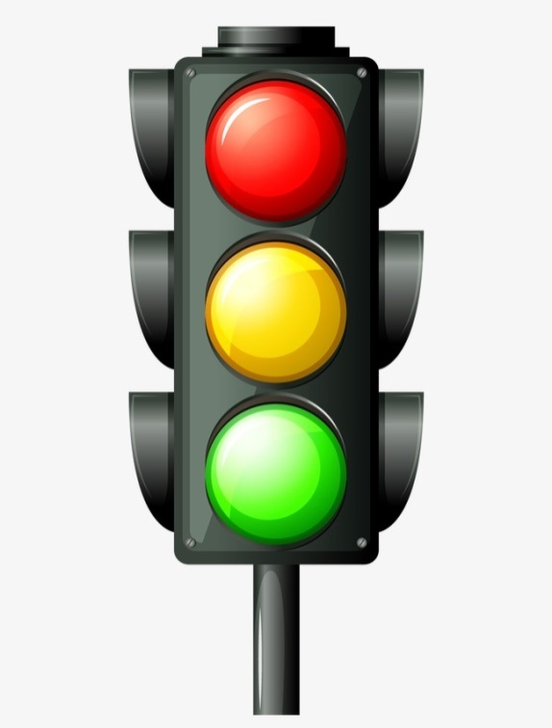

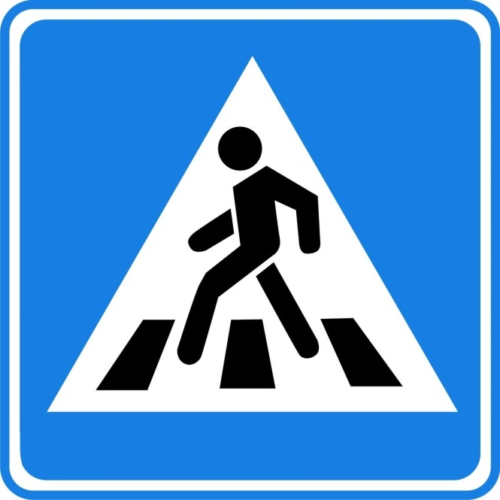

Приложение 2
Мнемодорожки
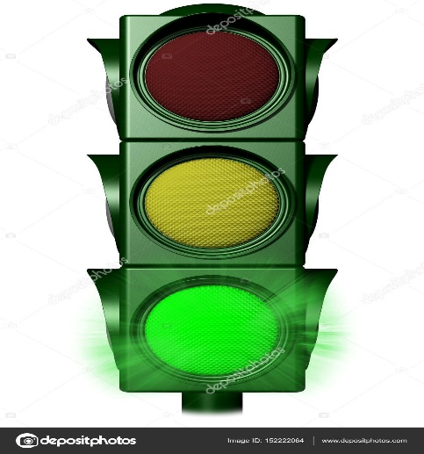 |  | 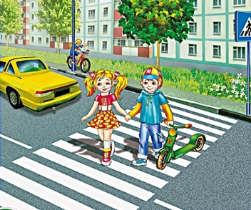 | 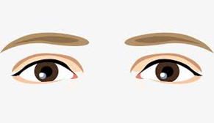 | 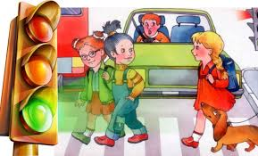

Как правильно перейти дорогу на светофоре?
1. Дождаться зеленого сигнала светофора.
2. Посмотреть налево, убедиться, что транспорт остановился.
3. Пройти до середины пешеходного перехода.
4. Посмотреть направо, убедиться, что транспорт стоит на месте.
5. Перейти пешеходный переход до конца.

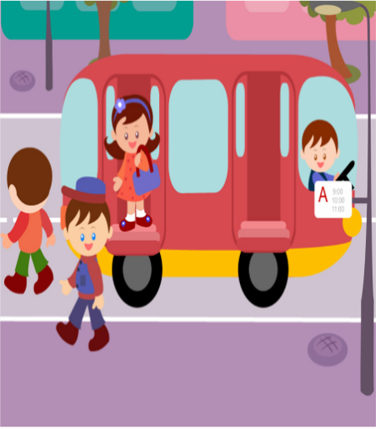 | 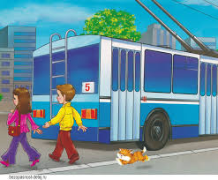 |  | 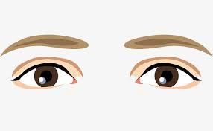

Мы приехали на автобусе (троллейбусе) и нам нужно перейти на другую сторону дороги. Как правильно перейти дорогу?
1. Осторожно выйти из автобуса (троллейбуса), не толкаясь.
2. Пройти в конец автобуса (троллейбуса).
3. Остановиться.
4. Посмотреть налево.
5. Если нет транспорта, перейти на другую сторону дороги по пешеходному переходу.

 | 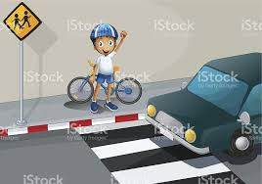 | 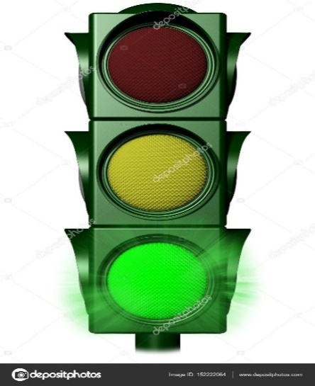 |  | 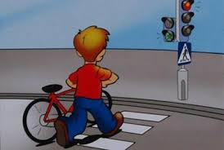

Как перейти на другую сторону дороги, если ты едешь на велосипеде?
1. Остановиться на тротуаре перед пешеходным переходом.
2. Слезть с велосипеда
3. Дождаться зеленого сигнала светофора.
4. Посмотреть налево и направо, убедиться, что транспорт не едет.
5. Перейти пешеходный переход, держа велосипед за руль, везти его сбоку.

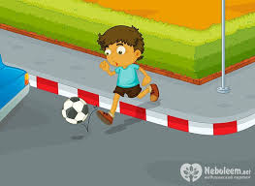 |  | 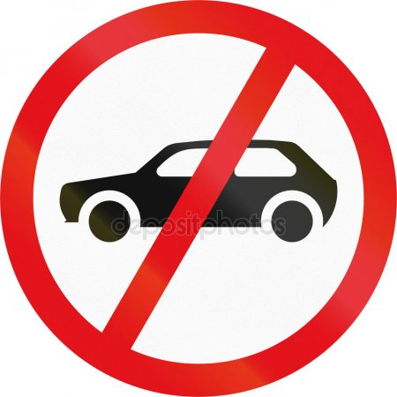 | 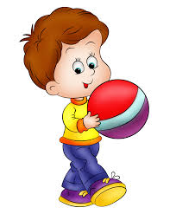 | 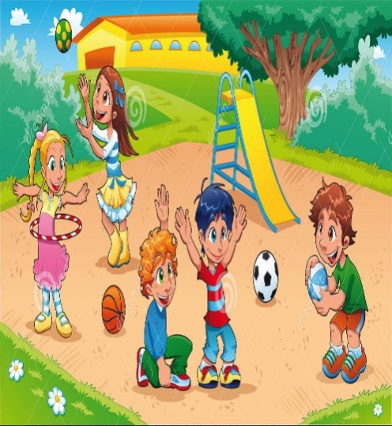

Что делать, если мяч укатился с детской площадки на дорогу?
1. НЕЛЬЗЯ выбегать за мячом на дорогу.
2. Необходимо остановиться перед дорогой.
3. Убедиться, что на дороге нет транспорта.
4. Быстро взять мяч.
5. Вернуться на детскую площадку.

 | 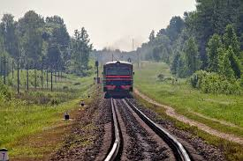 | 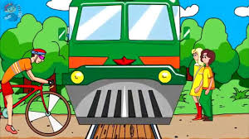 | 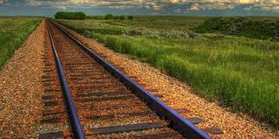 | 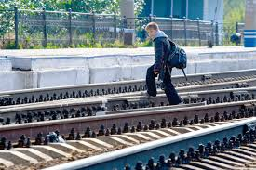

Как перейти железнодорожные пути?
1. Остановиться на значительном расстоянии к железнодорожным путям. Посмотреть по сторонам.
2. Если видишь движущийся поезд отойти назад на безопасное расстояние, дождаться, когда состав проедет.
3. Категорически Запрещается находиться вблизи движущегося поезда.
4. Убедиться, что железнодорожные пути свободны.
5. Быстро перейти железнодорожные пути.

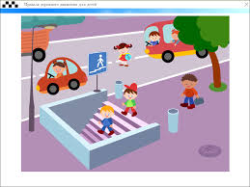 | 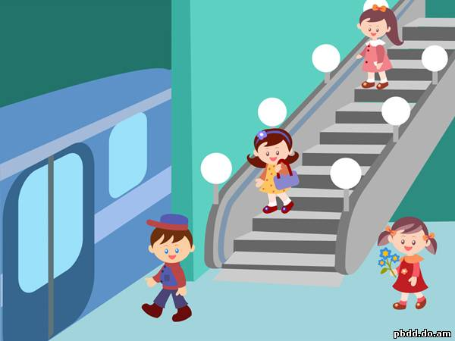 |  | 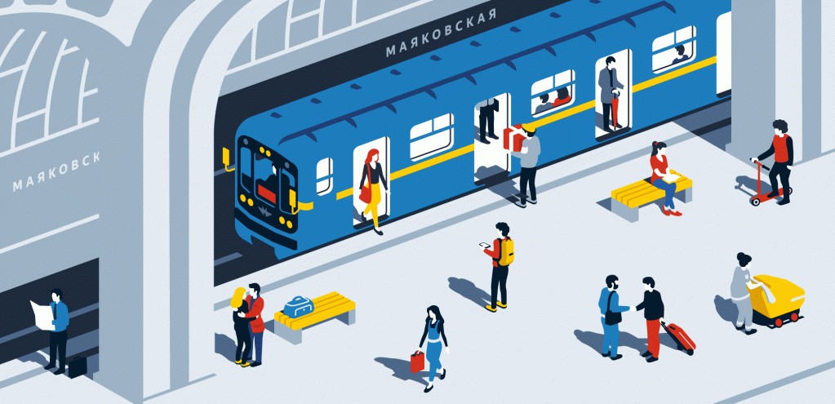 | 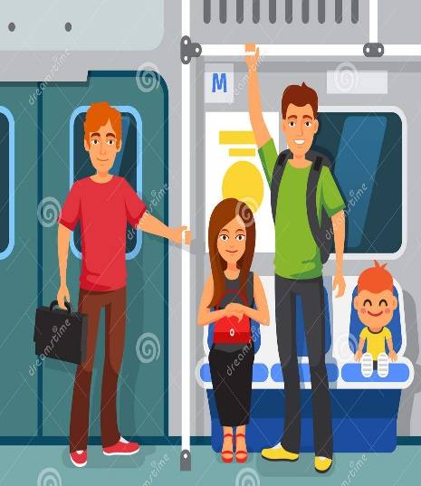

Как совершить поездку в метро?
1. Спуститься в метро по подземному переходу, если он есть.
2. Оказавшись в метро, спуститься вниз на эскалаторе по правой стороне, держась за движущийся поручень.
3. Остановиться у ограничительной линии на платформе в ожидании поезда.
4. По прибытии поезда дождаться, когда выйдут пассажиры, после чего, зайти в вагон поезда.
5. В поезде сесть на свободное сиденье или обязательно держаться за поручни.

Приложение 3
Мнемотаблицы
Мнемотаблица по теме «Улицы города»
3

Прямоугольник – это машина;
Знак равно – дорога;
Квадрат – дома;
Знак плюс – перекрёсток;
Круг и цифра 3 – сигналы светофора;
Треугольник – знаки Пдд;
Лесенка – подземный переход;
Человек – пешеход;
Пешеходный переход.

Сюжет
В одном городе на улице жил - был светофор с тремя огоньками: красным, жёлтым и зелёным. Жил он на перекрёстке, где по дороге ездило много машин. Посмотрите, как много домов на нашей улице. Люди, которые идут по улице называются пешеходами. Чтобы на улице был порядок, все пешеходы должны соблюдать правила дорожного движения и т.д.

Вопросы:
На какой сигнал светофора надо переходить улицу?
Кто такой пешеход?
Какой цвет обозначает, что движение запрещено?
Как выглядят знаки, запрещающие движение?
Как нужно смотреть по сторонам, когда переходишь дорогу?

Мнемотаблица по теме «Светофор»
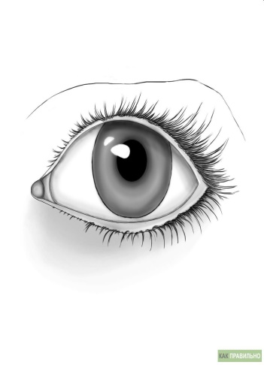 | 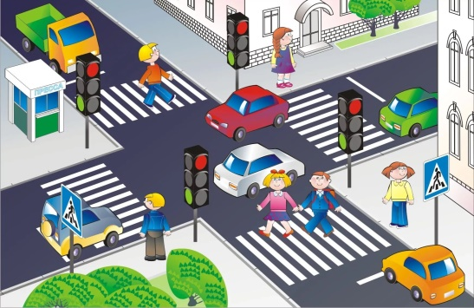 | 3
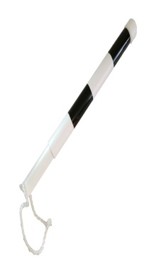 | С
К | 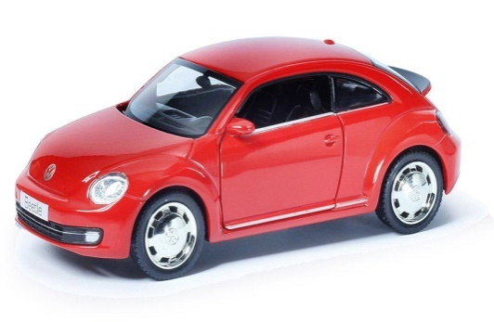 | 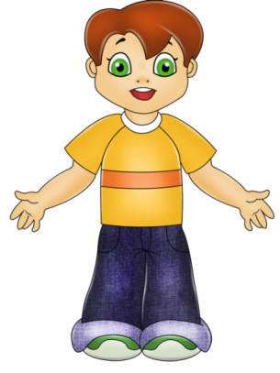

С - это светофор;
Глаз - сигнал светофора;
3 – 3 цвета (красный, жёлтый, зелёный)
Жезл – регулирует движение на перекрёстке (дороге)
Солнце – жёлтый свет светофора;
К – красный свет светофора (опасность);
Машина – транспорт;
Перекрёсток;
Человек - пешеход.

Вопросы:
Что произошло бы, если бы люди и машины перестали выполнять сигналы светофора?
Что случилосьбы, если бы вдруг исчезли дорожные знаки: «Пешеходный переход», «Осторожно, дети!», «Место остановки автобуса», «Стоянка разрешена»?

Мнемотаблица по теме «Город»
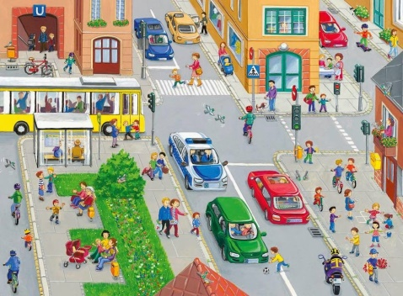 | 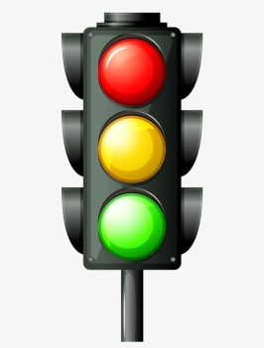 | 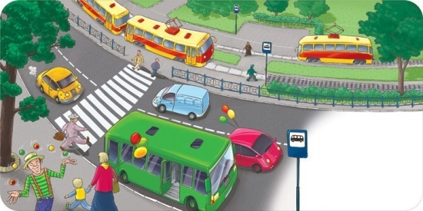
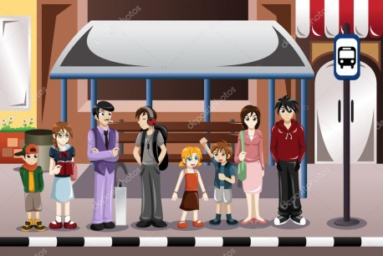 | 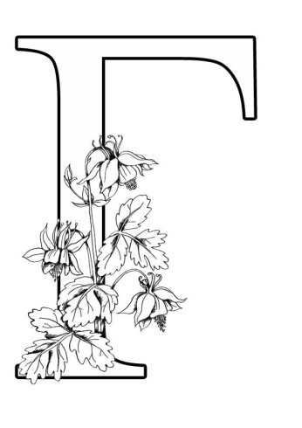 | 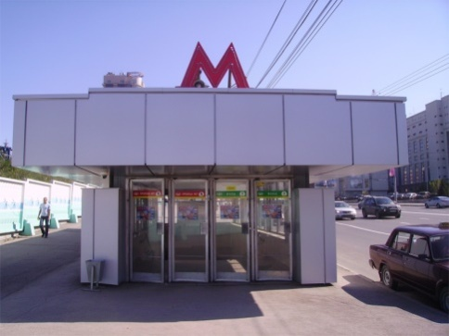
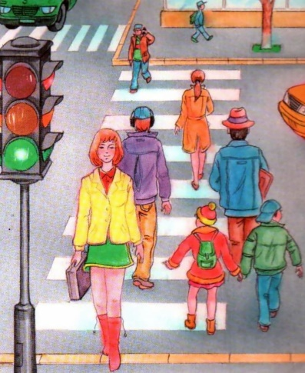 | 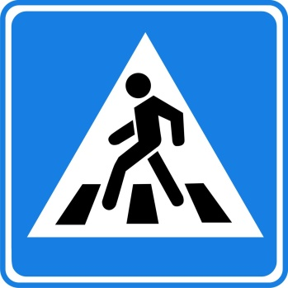 | 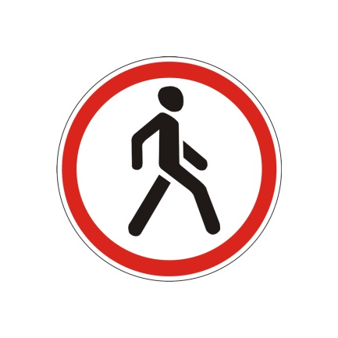

Г –город;
Улицы в городе;
Светофор - 3 сигнала;
Машины – городской транспорт;
Остановка для транспорта;
М – вход в метро;
Пешеходы;
Пешеходный переход;
Дорожные знаки.

Вопросы:
Как правильно нужно переходить дорогу?
Можно ли играть на дороге?
Кто является пешеходом?
Где должны ездить автомобили?
Какие виды переходов вы знаете?

Мнемотаблица по теме «Красный сигнал светофора»
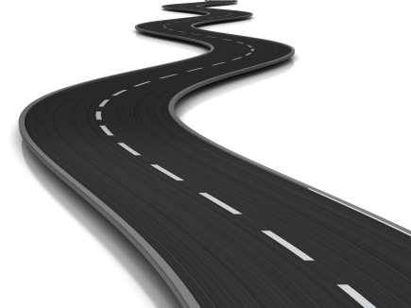
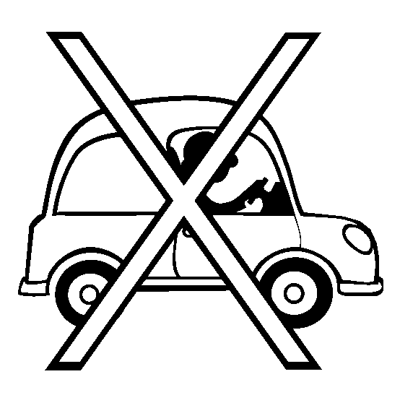

Переходить дорогу на красный сигнал светофора, даже если на ней нет машин – запрещается.

Мнемотаблица по теме «Не стой у края дороги»
 | 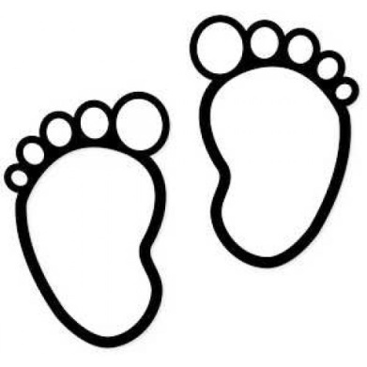
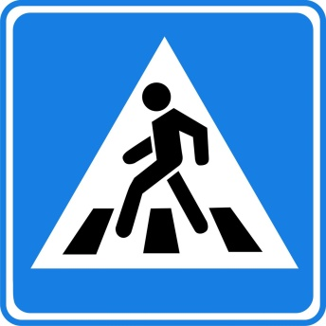 |  | 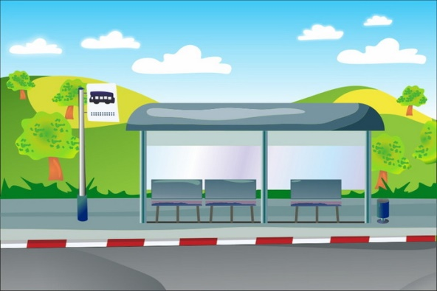

Нельзя близко подходить и стоять у края дороги на пешеходном переходе и остановке.

Мнемотаблица разучивание стихотворения «Светофор»

Я рисую на картине,
Как в игрушечной машине,
Мы к своей любимой маме
Едем на работу сами.
Будь внимателен, шофер –
На дороге светофор.
Поздоровался он с нами,
Подмигнув тремя глазами.
Светофор нам объясняет:
Красным глазом он мигает –
Значит надо нам стоять,
Если желтым – подождать,
А зеленым подмигнет –
Можем ехать мы вперед!

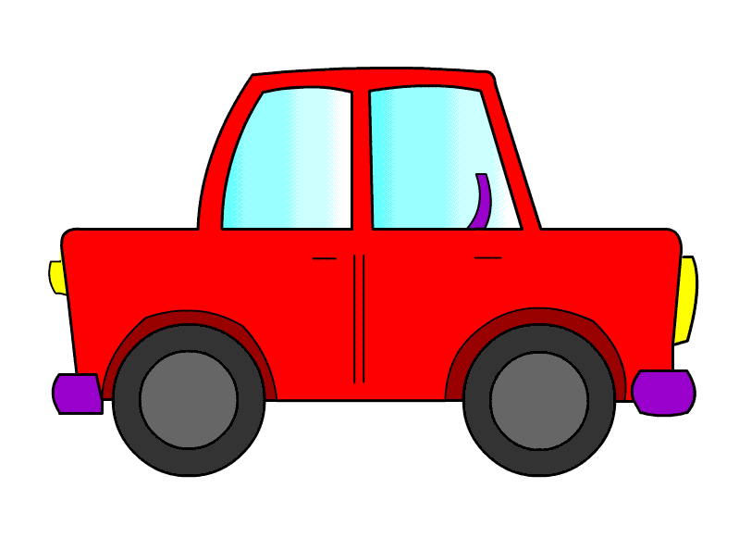

 |  | 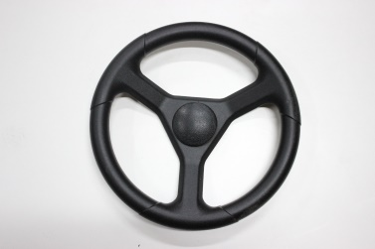
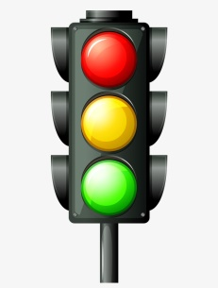 | 3 | 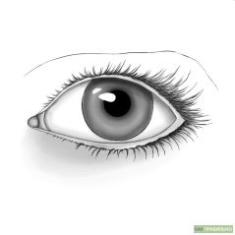
Мнемотаблица разучивание стихотворения «Велосипедист»

На двух колёсах я качу,
Двумя педалями верчу,
За руль держусь, гляжу вперёд
Я знаю скоро поворот.
Мне подсказал дорожный знак:
Шоссе спускается в овраг,
Качусь на холостом ходу,
У пешеходов на виду.

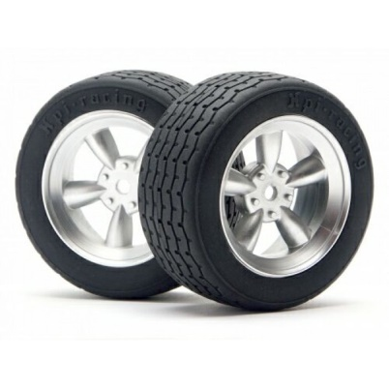 | 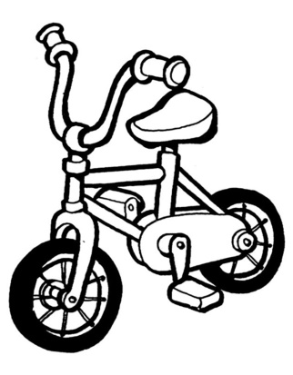 | 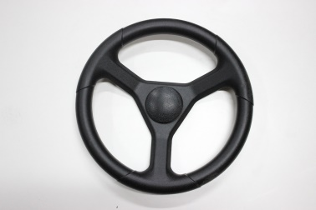
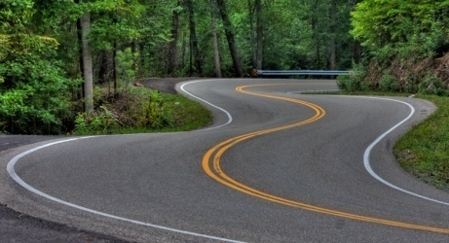
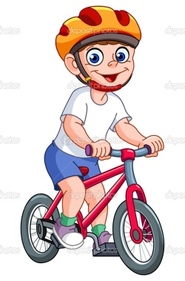 | 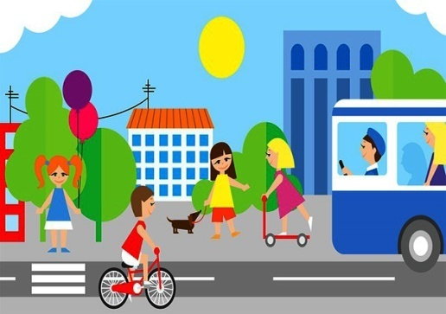

Мнемотаблица разучивание стихотворения «Машина»

Шла по улице машина
Шла машина без бензина,
Шла машина без шофёра,
Без сигнала светофора,
Шла, сама, куда не зная
Шла машина заводная!

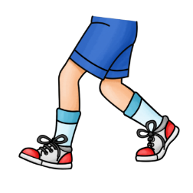 | 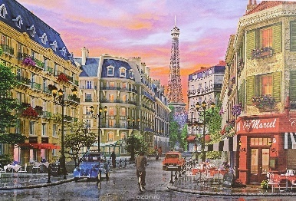 | 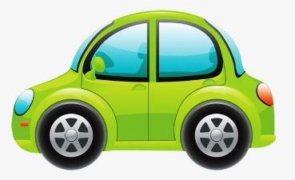
 |  | 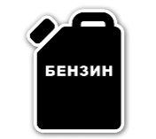
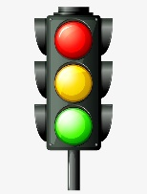 |  | ?

Мнемотаблицы загадки (картинка в середине круга закрывается)

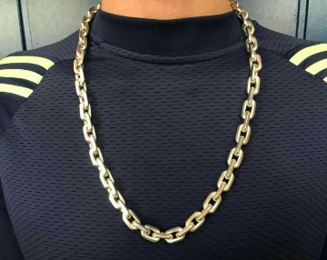
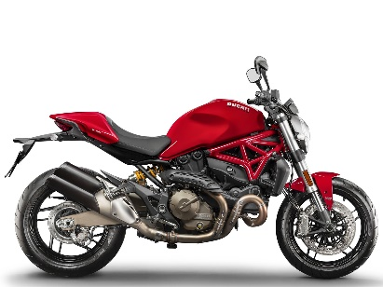
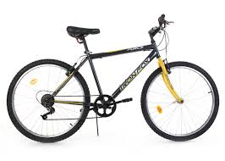
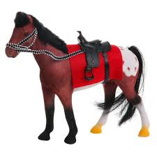

1. С седлом, а не лошадь.
2. Есть колеса, но не мотоцикл.
3. Есть спицы, но не вязальные.
4. Есть цепь, но не украшение.
5. Есть звонок, но не дверной (Велосипед)

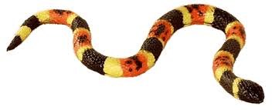
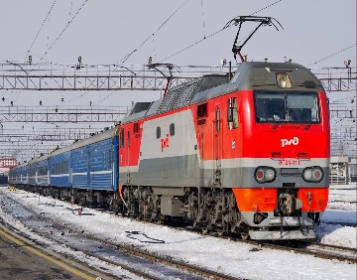
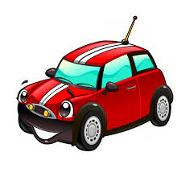
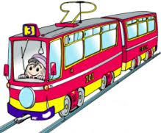

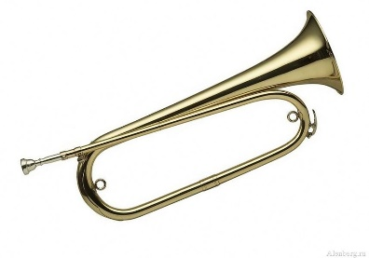

1. Длинный, но не змея.
2. Есть труба, но не дом.
3. Есть колеса, но не машина.
4. Движется по рельсам, но не трамвай.
5. Гудит, но не горн (Поезд)

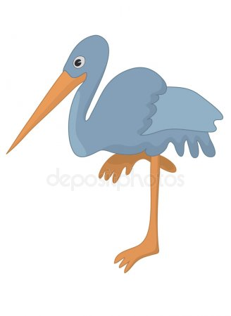
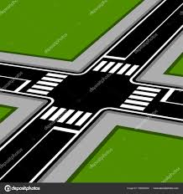
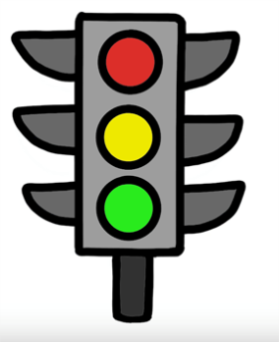

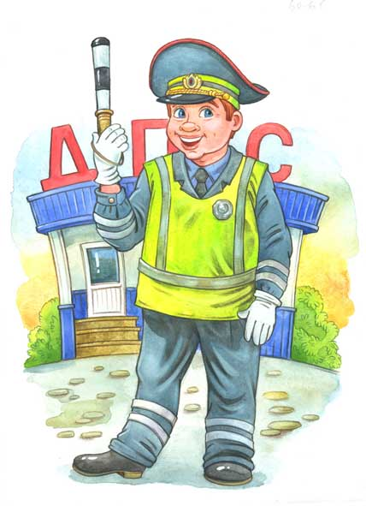

1. Светит, но не солнце.
2. На широкой мостовой стоит совсем не постовой.
3. Есть на перекрестке, но не пешеходная дорожка.
4. Стоит на одной ноге, но не цапля.
5. Меняет цвета, но не хамелеон (Светофор)

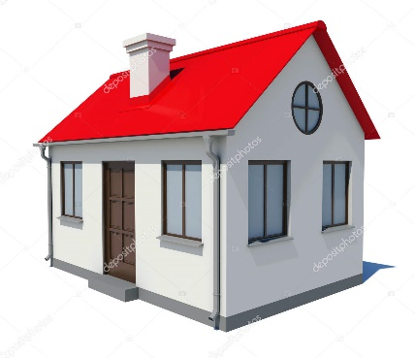
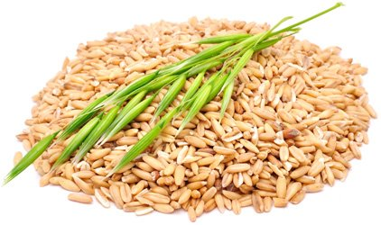
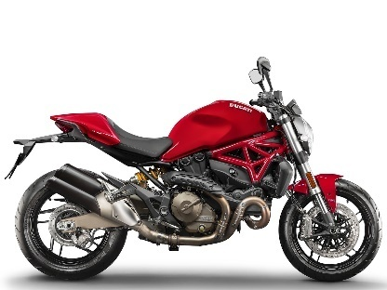

1. Рычит, но не тигр.
2. Есть колеса, но не мотоцикл.
3. Двери, окна, но не дом, есть сиденья даже в нем.
4. Чтобы он тебя повез, нужен только не овес.
5. Мчится, но не лошадь (Машина)

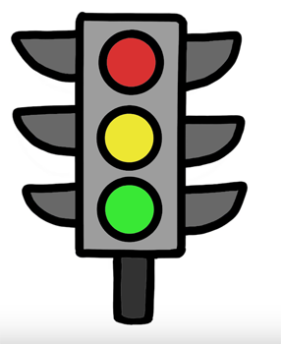
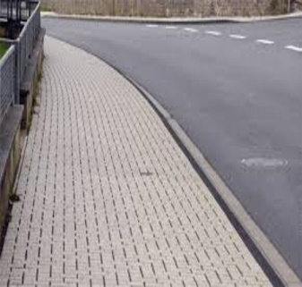
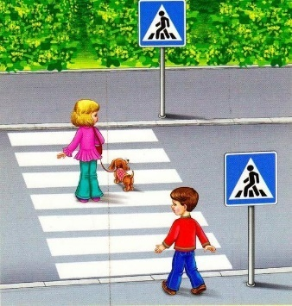

1. Есть полоски, но не зебра.
2. По ней идут, но не тротуар.
3. Находится на перекрестке, но не светофор (Пешеходный переход)

